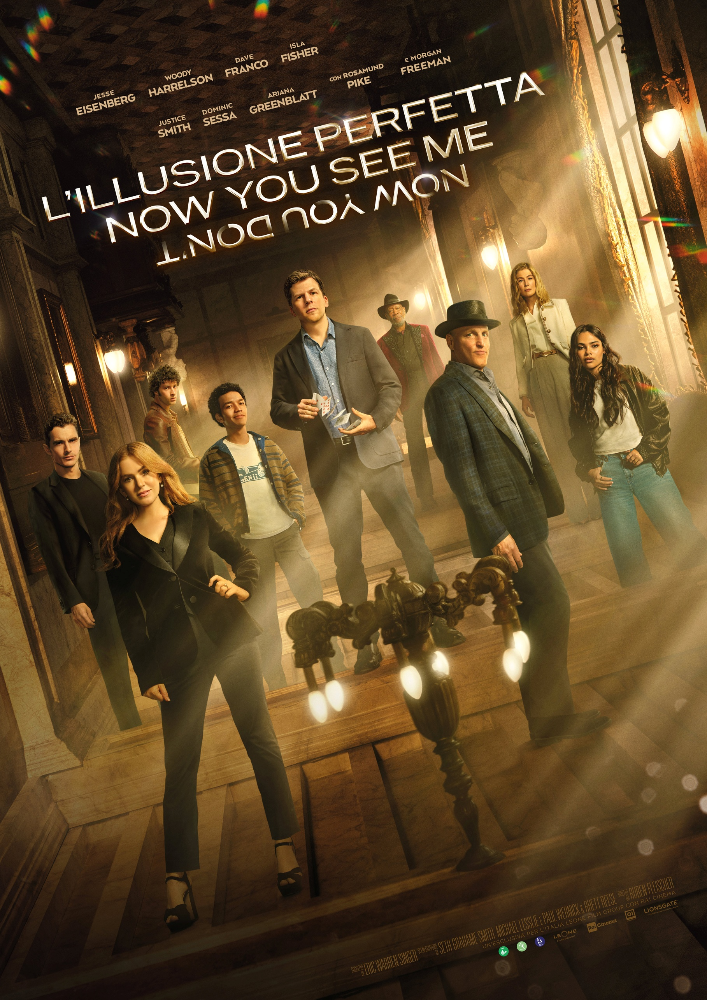

Lionsgate
presenta
una produzione
Cohen Pictures

L’ILLUSIONE PERFETTA
NOW YOU SEE ME
NOW YOU DON’T
Regia di
Ruben Fleischer
con
Jesse Eisenberg, Woody Harrelson, Dave Franco, Isla Fisher, Justice Smith,
Dominic Sessa, Ariana Greenblatt,
con
Rosamund Pike
e
Morgan Freeman
Sceneggiatura di
Michael Lesslie
Paul Wernick & Rhett Reese
Seth Grahame-Smith

Soggetto di
Eric Warren Singer e
Michael Lesslie

Basato sui personaggi creati da
Boaz Yakin & Edward Ricourt

Un’esclusiva per l’Italia di Leone Film Group in collaborazione
con Rai Cinema
DAL 13 NOVEMBRE AL CINEMA
con

UFFICIO STAMPA FILM  Valerio Roselli  valerio@prmovie.it; | 01 Distribution – Comunicazione  Annalisa Paolicchi annalisa.paolicchi@raicinema.it  Rebecca Roviglioni rebecca.roviglioni@raicinema.it  Cristiana Trotta cristiana.trotta@raicinema.it  Stefania Lategana stefania.lategana@raicinema.it

materiali stampa disponibili su www.01distribution.it

CAST ARTISTICO
J. DANIEL ATLAS JESSE EISENBERG
JACK WILDER DAVE FRANCO
VERONIKA VANDERBERG ROSAMUND PIKE
MERRITT MCKINNEY WOODY HARRELSON
HENLEY REEVES ISLA FISHER
CHARLIE JUSTICE SMITH
JUNE ARIANA GREENBLATT
THADDEUS BRADLEY MORGAN FREEMAN
BOSCO DOMINIC SESSA

CAST TECNICO
REGIA DI RUBEN FLEISCHER
SCENEGGIATURA DI MICHAEL LESSLIE E PAUL WERNICK
& RHETT REESE E SETH GRAHAME-SMITH
SOGGETTO DI ERIC WARREN SINGER E MICHAEL LESSLIE
BASATO SUI PERSONAGGI CREATI DA BOAZ YAKIN & EDWARD RICOURT
PRODOTTO DA ALEX KURTZMAN, P.G.A.
ROBERTO ORCI
BOBBY COHEN, P.G.A.
PRODUTTORE ESECUTIVO ETHAN SMITH
DIRETTORE DELLA FOTOGRAFIA GEORGE RICHMOND
SCENOGRAFIA DAVID SCHEUNEMANN
MONTAGGIO STACEY SCHROEDER, ACE
COSTUMI SOPHIE CANALE
MUSICHE DI BRIAN TYLER
SUPERVISORE MUSICALE GABE HILFER
SUPERVISORE AGLI EFFETTI VISIVI MARK BREAKSPEAR
PRODUTTORE DEGLI EFFETTI VISIVI THOMAS ELDER-GROEBE
CASTING RICH DELIA, CSA
DURATA 1H 52 MINUTI
DISTRIBUITO DA 01 DISTRIBUTION
UN’ESCLUSIVA PER L’ITALIA DI Leone Film Group in collaborazione
con Rai Cinema

SINOSSI
I maghi del crimine sono tornati! Al loro fianco, una nuova generazione di illusionisti riscrive le regole dello spettacolo con numeri mozzafiato, colpi di scena e sorprese che sfidano l’immaginazione.
Un'esperienza visiva che sul grande schermo si trasforma in spettacolo puro.

«A volte ci vuole un illusionista per svelare la verità.»
TUTTO CIÒ CHE SCOMPARE RIAPPARE
I QUATTRO CAVALIERI SONO TORNATI
I Quattro Cavalieri tornano, insieme a una nuova generazione di illusionisti pronti a mettere in scena colpi di scena mozzafiato, sorprese impossibili e magie in tempo reale come mai viste prima sul grande schermo, mentre tentano il colpo più grande della storia – e servono una spettacolare dose di giustizia karmica.
Diretto da Ruben Fleischer (Venom, Uncharted, Benvenuti a Zombieland), L’ILLUSIONE PERFETTA-NOW YOU SEE ME: NOW YOU DON’T è interpretato da Jesse Eisenberg, Woody Harrelson, Dave Franco, Isla Fisher, Justice Smith, Dominic Sessa, Ariana Greenblatt, con Rosamund Pike e Morgan Freeman.
Questo nuovo, adrenalinico capitolo della saga cinematografica mondiale è pensato sia per i fan di lunga data, sia per il pubblico che scopre per la prima volta la magia dei Cavalieri. I Quattro ricevono un nuovo messaggio da The Eye, la società segreta di maghi dedita a rubare ai ricchi per restituire ai poveri, e affrontano la loro sfida più grande sulla scena mondiale. La storia attraversa il globo – da New York, la Francia e Anversa al Sudafrica, al deserto arabico e ad Abu Dhabi – mentre i maghi cercano di sfuggire alla cattura e di mettere a segno un furto colossale: sottrarre un gioiello di valore inestimabile a un magnate dei diamanti corrotto, coinvolto nel riciclaggio di denaro e nella manipolazione dei mercati.
La posta in gioco, la scala e lo spettacolo non sono mai stati così alti. Tutto ciò che scompare... riappare... più grande, più audace e più sorprendente che mai.
Jesse Eisenberg, Woody Harrelson, Dave Franco e Isla Fisher tornano nei panni dei Quattro Cavalieri, mentre Morgan Freeman riprende il ruolo di Thaddeus Bradley, passato da nemico a mentore.
“Sapevamo che questo film non avrebbe funzionato senza un nuovo trio di attori capace di entusiasmare il pubblico tanto quanto il cast originale. L’alchimia tra Woody, Jesse, Isla e Dave era innegabile — era il cuore di quei film — e, con umiltà, posso dire che il nuovo cast è andato ben oltre le aspettative. Hanno portato un’energia e un’attitudine che hanno rinvigorito l’intero film e rilanciato il franchise verso il futuro.”
Justice Smith (Jurassic World – Il regno distrutto), Dominic Sessa (The Holdovers) e Ariana Greenblatt (Barbie) interpretano i giovani illusionisti emergenti che si uniscono ai loro idoli, i Cavalieri. Rosamund Pike (Saltburn) è l’erede di una dinastia di diamanti, la cui sete di potere e ambizione corrotta la mette nel mirino del rinnovato gruppo di illusionisti giustizieri.
Cohen aggiunge: “Con Dominic, Ariana e Justice avevamo tre attori che non si conoscevano affatto. Nel giro di una settimana sono diventati inseparabili. Un’alchimia così non si può fingere: è come catturare un fulmine in una bottiglia, e noi siamo stati fortunati.”
Il regista Ruben Fleischer, maestro dell’action blockbuster, prende il timone de L’ILLUSIONE PERFETTA-NOW YOU SEE ME: NOW YOU DON’T. Oltre alla possibilità di riunirsi con Eisenberg e Harrelson, già diretti nei due Zombieland, Fleischer ha visto nel film un’occasione irresistibile:
“C’è qualcosa nella magia che genera meraviglia e stupore, e io la adoro. È il non sapere come viene fatto un trucco, e restarne affascinati. Frequento spettacoli di magia da anni, e l’idea di portare quella sensazione di stupore in un nuovo capitolo di questa saga è stata semplicemente irresistibile.”
Oltre alle scene di magia autentica e spettacolare, il film presenta una vertiginosa corsa d’auto per le strade di Abu Dhabi, una fuga mozzafiato da un tetto e una letale trappola alla Houdini.
L’ILLUSIONE PERFETTA-NOW YOU SEE ME: NOW YOU DON’T è diretto da Ruben Fleischer; la sceneggiatura è firmata da Michael Lesslie, Paul Wernick & Rhett Reese e Seth Grahame-Smith; il soggetto è di Eric Warren Singer e Michael Lesslie; basato sui personaggi creati da Boaz Yakin & Edward Ricourt.
Il film è prodotto da Bobby Cohen, p.g.a., Alex Kurtzman, p.g.a., Roberto Orci, con Ethan Smith come produttore esecutivo.
Il direttore della fotografia è George Richmond (Deadpool & Wolverine); lo scenografo è David Scheunemann (Deadpool 2); il montaggio è di Stacey Schroeder, ACE; i costumi sono firmati da Sophie Canale (Saltburn).
La colonna sonora è composta da Brian Tyler; Gabe Hilfer è il supervisore musicale; il casting è curato da Rich Delia, CSA.

